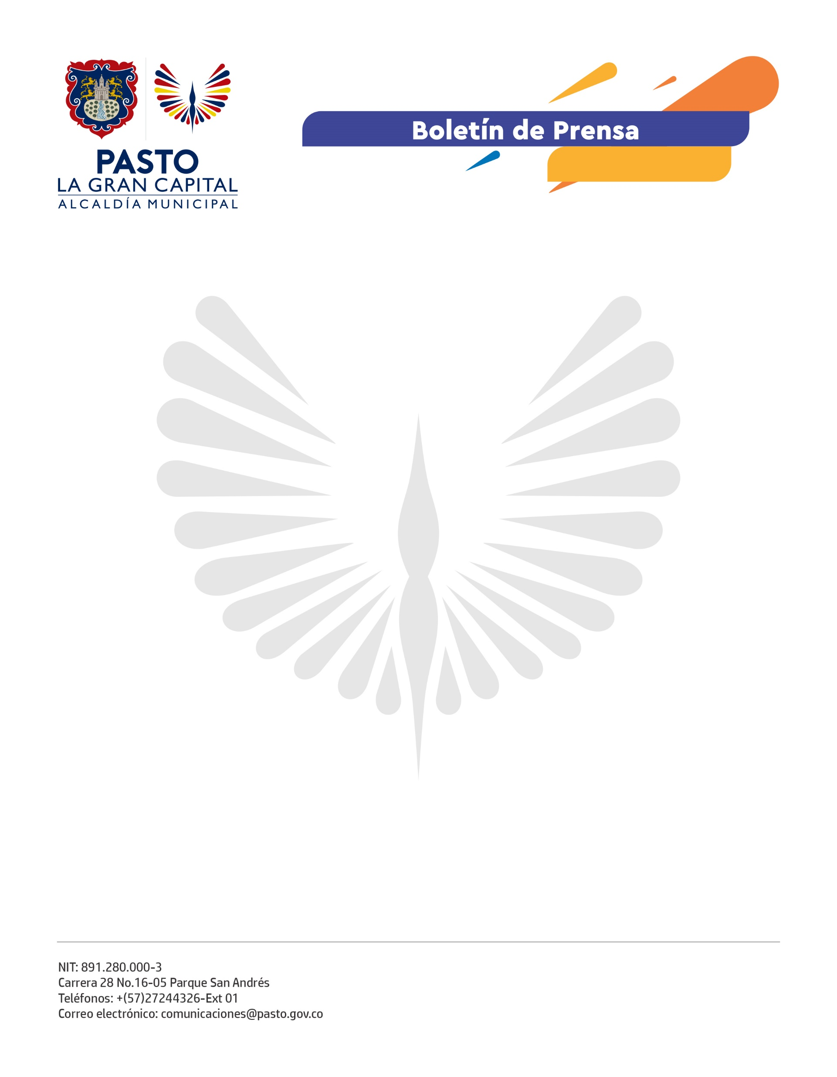
No. 216
20 de mayo de 2021

ALCALDÍA DE PASTO RECONOCE EL ESFUERZO PACÍFICO DE ARTISTAS Y JÓVENES, Y ENTREGA BALANCE DE LA MOVILIZACIÓN DEL 19 DE MAYO

La Alcaldía de Pasto reconoce públicamente el esfuerzo de los artistas y jóvenes que participaron de manera pacífica durante la movilización del 19 de mayo, en especial de quienes velaron por la unidad, la sana convivencia, el orden y el respeto.

La Administración acompañó y estuvo presente a través de los Gestores de Convivencia que mediaron en la solución de conflictos y se hicieron presentes hasta antes de los hechos que desdibujaron el sentido social de la movilización. La jornada presentó disturbios hasta altas horas de la noche y dejó un balance de 39 personas lesionadas, 4 capturadas y daños en infraestructura física.

La Secretaría de Salud de Pasto realizó el seguimiento a través del Sistema de Emergencias Médicas al censo de pacientes en los servicios de urgencias habilitados y confirmó que hasta las 11:00 de la noche del 19 de mayo, se reportaron 39 personas lesionadas; 24 civiles y 15 integrantes de la Policía Nacional, 3 de ellos mujeres y 36 hombres. Al momento, 11 permanecen hospitalizados y 28 ya fueron dados de alta. Durante las visitas de campo en las instituciones prestadoras de servicios de salud, no se reportó ninguna víctima fatal asociada a la jornada de movilización.

Por otro lado y de acuerdo con los informes suministrados por las autoridades competentes, en las 8 concentraciones y 4 marchas participaron 12 mil personas aproximadamente. La jornada durante la mañana se desarrolló con normalidad y bajo los principios pacíficos anunciados. La situación cambió cuando algunos de los manifestantes intentaron ingresar de manera violenta a las instalaciones de la Gobernación de Nariño.

Además, se impusieron 35 comparendos de tránsito a motos y carros, se registraron daños a vehículos de la Fuerza Pública, así como en las instalaciones del CAI de San Agustín y Morasurco. Las sedes de la Gobernación, Alcaldía, Cedenar y la Oficina de Instrumentos Públicos, además de establecimientos comerciales y bancarios, también fueron afectadas.

La Alcaldía hace un llamado para que se permita el actuar de la Misión Médica sin interrupciones durante las movilizaciones, en especial el paso de los vehículos sanitarios tipo ambulancias, que transportan vacunas o personal sanitario; puesto que son actores garantes del derecho a la salud y a la vida de todos los ciudadanos.

